Basis Python
  - Cloud Computing for AI

INHOUD
1 Intro 3
2 Labo 4
2.1 Installatie Python 4
het aanmaken van een virtual environment 5
3 Oefeningen 6
3.1 Oefening 1 – Camerabeelden capteren 6
3.2 Oefening 2 – Temperatuur capteren 7
3.3 Oefening 3 - Automatisch starten van het programma 8
3.4 Oefening 4 – Logging toevoegen 9
3.5 Oefening 5 – Installatie TensorFlow 10

Intro
In deze module gaan we ons vooral focussen op het schrijven van Python-scripts die op de Raspberry Pi zullen draaien. Je mag de programma’s ook in een andere programmeertaal schrijven.
We hebben voor Python gekozen, omdat er veel packages beschikbaar zijn die met de Raspberry Pi kunnen communiceren.

Labo
Jullie beschikken reeds over een goede basiskennis Python. Hierdoor gaan we meteen overstappen naar de installatie ervan.

Installatie Python
Als je het commando “python –version” uitvoert, merk je dat Python 3.13 geïnstalleerd is. TensorFlow werkt enkel tot en met versie 3.12, waardoor we Python moeten downgraden.
Hiervoor gaan we eerst en vooral de nieuwste programmalijst downloaden: “sudo apt update”. Voer daarna “sudo apt upgrade” uit om al de programma’s die op je Raspberry Pi staan, te updaten/upgraden naar de meest recente versie.
Na het updaten van de packages moet je het volgende commando uitvoeren: “sudo apt install build-essential zlib1g-dev libncurses5-dev libgdbm-dev libnss3-dev libssl-dev libreadline-dev libffi-dev wget“. Hiermee ga je een aantal packages installeren die je nodig hebt voor de installatie van Python 3.12.
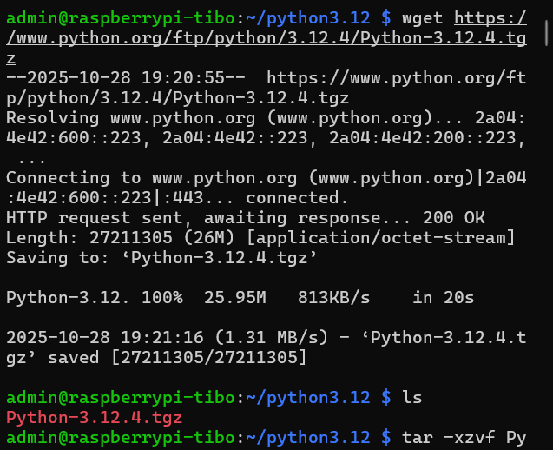
Maak nu een nieuwe map aan genaamd “python3.12” en download het tar-bestand waarin de installatie van Python 3.12 staat. Doe dit aan de hand van het volgende commando: “wget https://www.python.org/ftp/python/3.12.4/Python-3.12.4.tgz”.
Pak dit tar-bestand nadien uit via het volgende commando: “tar -xzvf Python-3.12.4.tgz”.

Als je het commando “python3.12 pip” uitvoert, zie je meteen dat pip standaard niet geïnstalleerd is.
Om pip te installeren, moet je eerst een script downloaden via het volgende commando: “wget https://bootstrap.pypa.io/get-pip.py”. Zorg ervoor dat je dit script op een logische locatie plaatst.
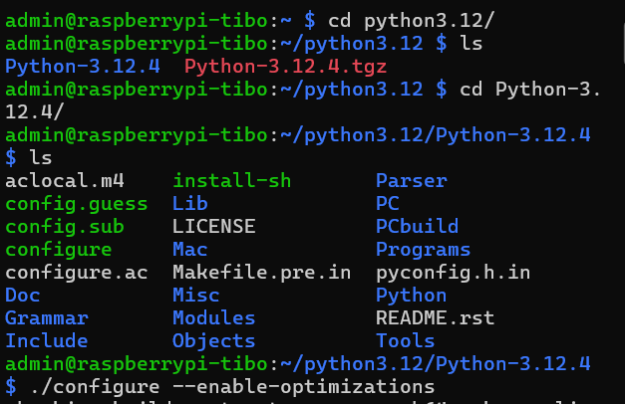
Ga naar de uitgepakte map (Python-3.12.4) en voer het volgende commando uit: “./configure --enable-optimizations”. Dit commando zorgt ervoor dat je de Python-build optimaliseert.

Voer na het optimaliseren van de Python-build het volgende commando uit: “sudo make altinstall”. Hiermee installeer je Python 3.12 naast de bestaande Python 3.13.
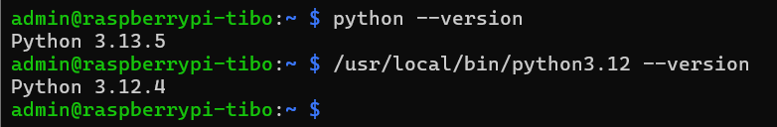
Test na de installatie of Python 3.12 goed geïnstalleerd is. Doe dit door het volgende commando uit te voeren: “/usr/local/bin/python3.12 –version” of “python3.12 –version”. Merk op dat Python 3.12 standaard niet de standaardversie is. Dit is nog steeds Python 3.13. Dit gaan we in een latere fase oplossen.

Na de installatie van Python 3.12 controleer je best of pip werkt. Dit kan je doen door “python3.12 -m pip list” uit te voeren. Indien dit een foutmelding geeft, voer dan het volgende commando uit: “/usr/local/bin/python3.12 -m ensurepip --upgrade”.

het aanmaken van een virtual environment
Omdat we op deze Raspberry Pi verschillende projecten gaan zetten, is het beter om te werken met een virtual environment. Hiermee gaan we de Pythonomgeving van de verschillende projecten van elkaar scheiden.
Maak eerst en vooral een nieuwe map aan genaamd “venvs” (mkdir venvs). Voer dan het volgende commando uit om een nieuwe virtual environment te maken: “python3.12 -m venv basic_venv”. Met “source basic_venv/bin/activate” stel je hem in als de standaard Python-omgeving.

Oefeningen

Oefening 1 – Camerabeelden capteren
Maak een Python-script dat elke tien seconden een foto neemt en opslaat op de SD-kaart van de Raspberry Pi.
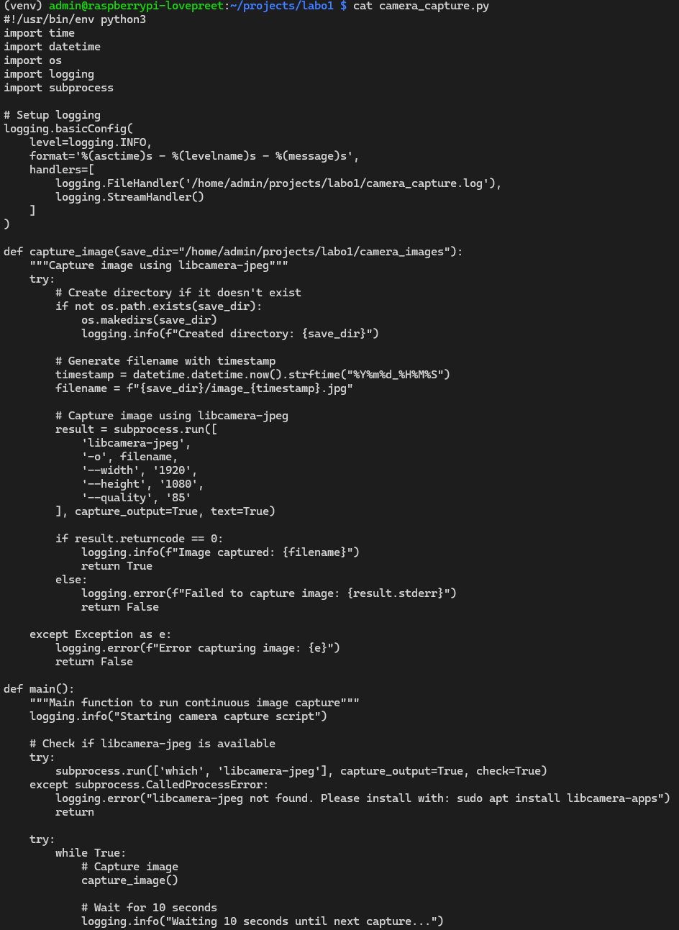

Oefening 2 – Temperatuur capteren
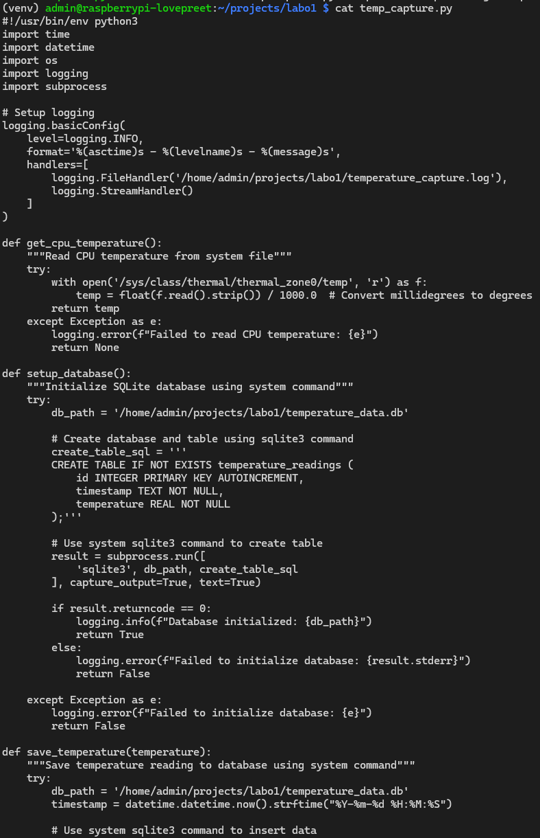
Maak een tweede Python-script dat de temperatuur van de CPU van de Raspberry Pi capteert en opslaat in een lokale database, zoals een SQLite.
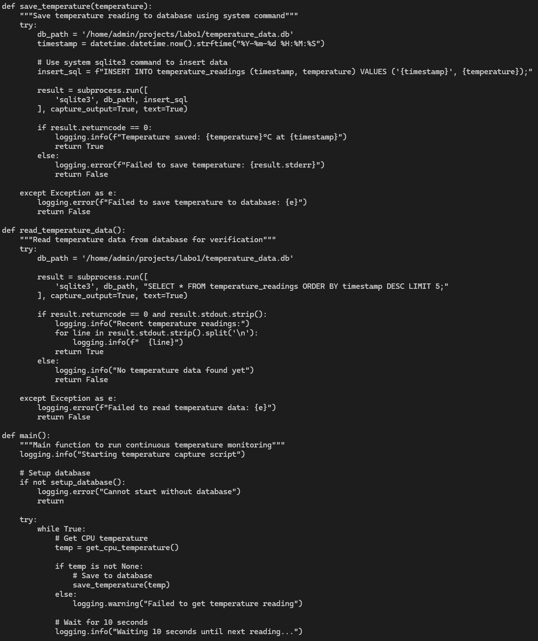
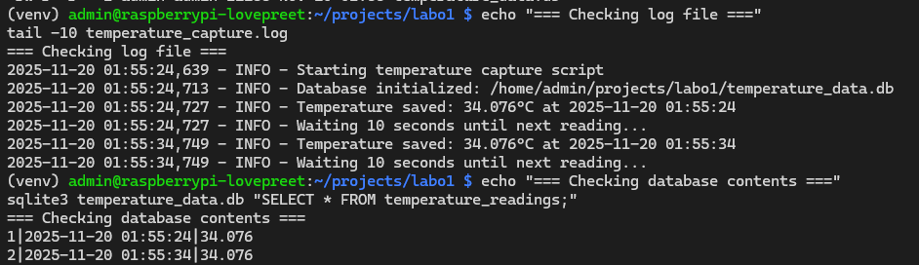

Oefening 3 - Automatisch starten van het programma
Zorg ervoor dat het programma automatisch start bij het opstarten van de Raspberry Pi.
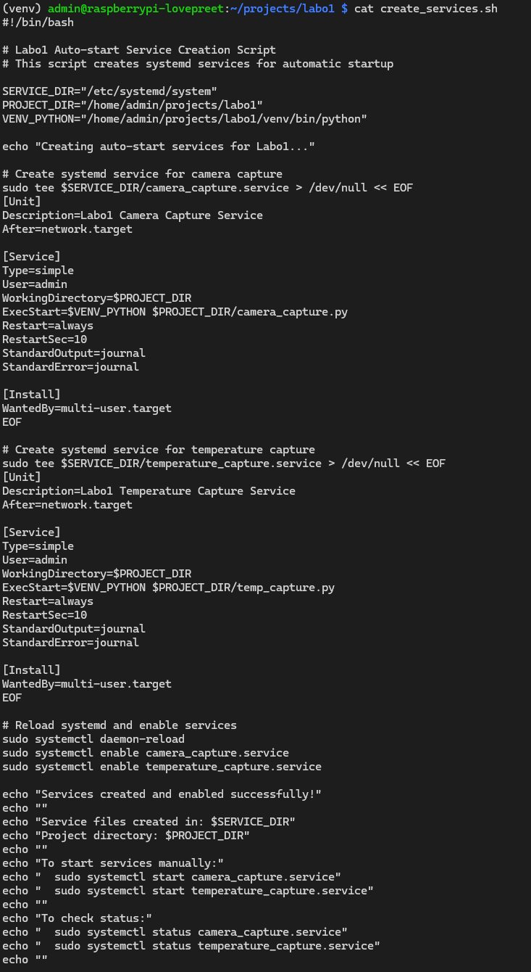

Oefening 4 – Logging toevoegen
Voeg aan beide scripts logging toe, zodat je kan achterhalen wat en wanneer er iets foutloopt.

Zie python scripts hierboven.

Oefening 5 – Installatie TensorFlow
Installeer TensorFlow en test of je een licht AI-model op de Raspberry Pi kan laten draaien.
Ik installeerde Tensorflow (2.16.1) en runde een test, Daarna runde ik tinyllama (AI assistent) model op de pi4. Het duurde een tijdtje maar werkte
